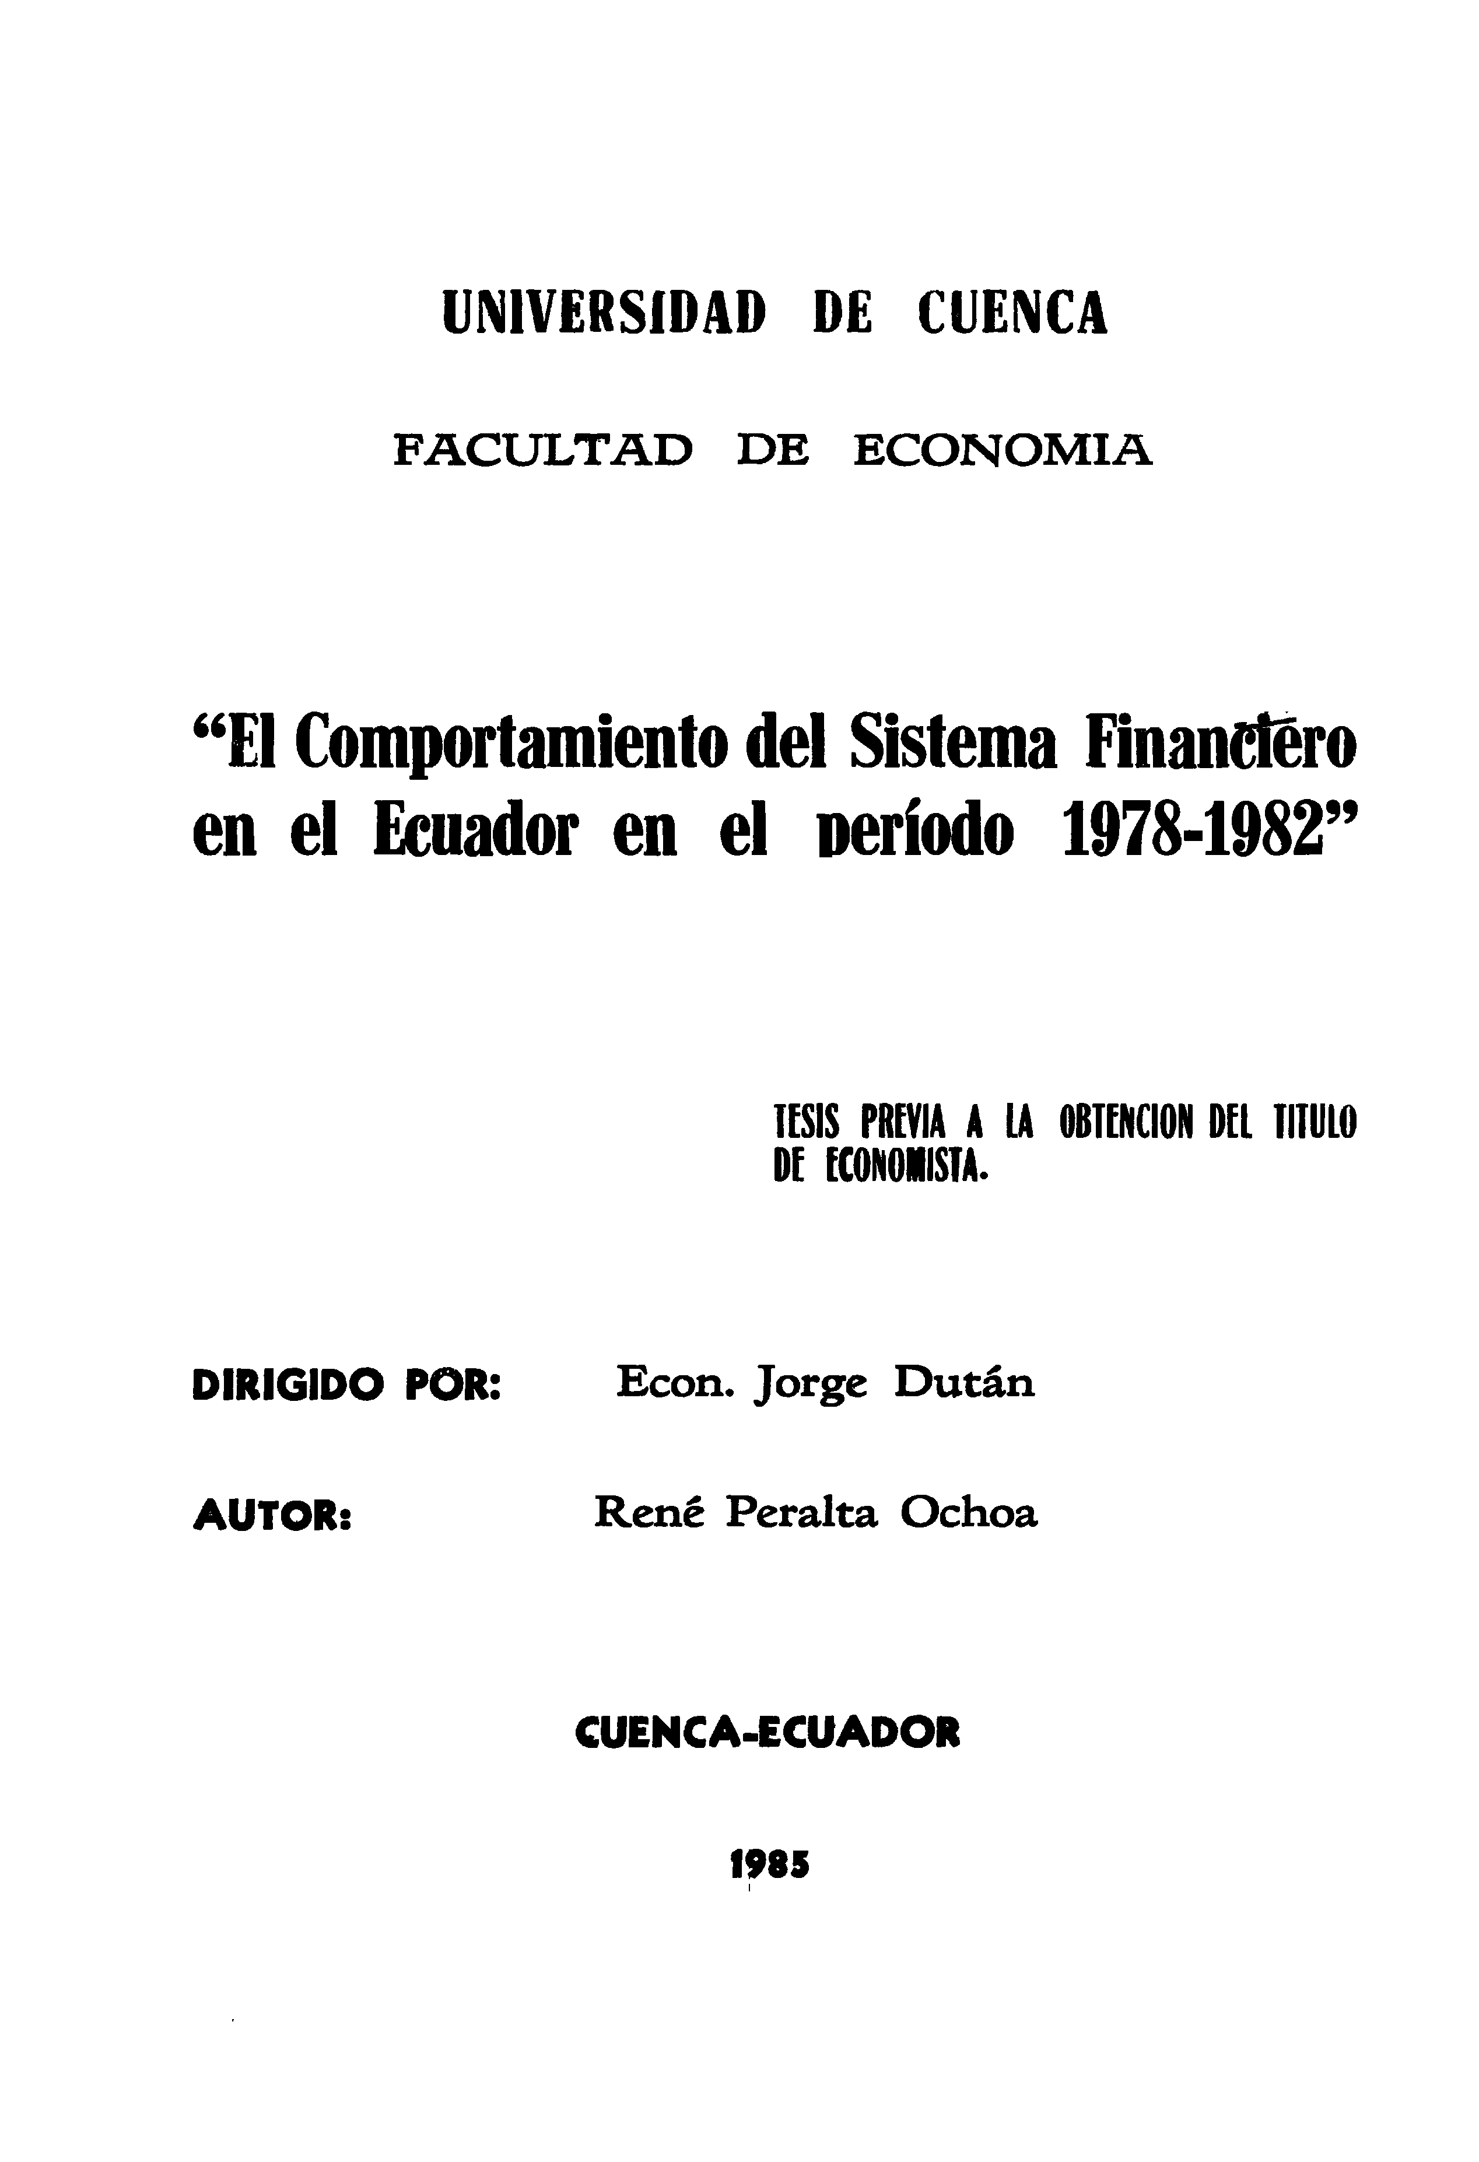
UNIVERSIDAD DE CUENCA

FACULTAD DE ECONOMIA

“El Comportamiento del Sistema Financiero en el Ecuador en el período 1978-1982"

TESIS PREVIA A LA OBTENCION DEL TITULO
DE ECONOMISTA.

DIRIGIDO POR: Econ. Jorge Dután

AUTOR: Rene Peralta Ochoa

CUENCA-ECUADOR

1985

